Unit 2 Lesson 12: Conectemos cantidades con números

WU Cuántos ves: Imágenes relámpago (Warm up)

Student Task Statement
¿Cuántos ves?
¿Cómo lo sabes?, ¿qué ves?

1 ¿Cuál bolsa?

Student Task Statement

2 Estaciones de conteo

Student Task Statement
número de objetos | nombre de la bolsa
1
2
3
4
5
6
7
8
9
10

3 Retomemos “Carrera con números: Números del 1 al 10“

Student Task Statement
Escoge un centro.
Carrera con números
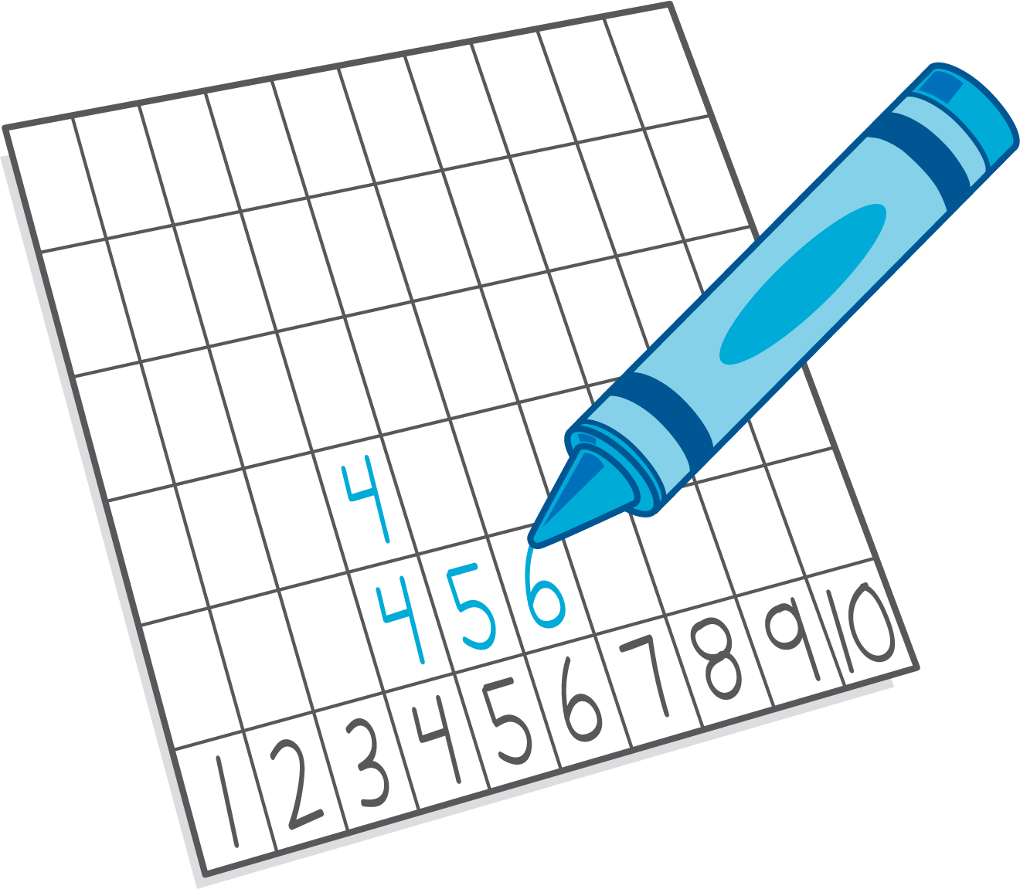
Bloques sólidos geométricos
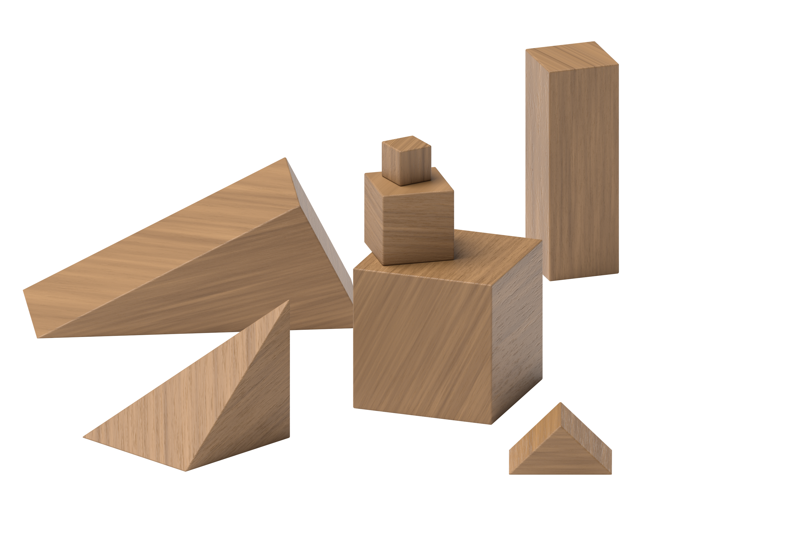
Dedos matemáticos
© CC BY 2021 Illustrative Mathematics®

